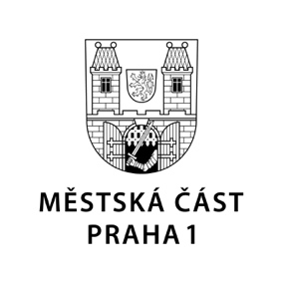

TISKOVÁ ZPRÁVA 19. května 2023

Praha 1 i letos přijala do prvních ročníků všechny spádové děti

K zápisu do prvních tříd základních škol zřizovaných městskou částí Praha 1 se během měsíce dubna dostavilo celkem 503 dětí. Výši tohoto čísla ovlivňuje jak fakt, že mnoho rodičů své děti přihlásilo do více základních škol, tak i zájem rodičů dětí s trvalým bydlištěm mimo Prahu 1.

„Celkem pak ve školním roce 2023/2024 nastoupí do třinácti prvních tříd námi zřizovaných škol zhruba 323 prvňáčků, což oproti loňskému roku znamená nárůst o 13 %. Zároveň – stejně jako v předchozích letech – platí, že naše školy přijaly všechny spádové děti,“ popsal 1. místostarosta Prahy 1 David Bodeček, do jehož gesce spadá školství.

Definitivní počet dětí nastupujících do prvních ročníků se podle něj samozřejmě ještě může lišit, pokud se rodiče rozhodnou umístit dítě jinam.

Kontakt:
Petr Bidlo, vedoucí oddělení vnějších vztahů a tiskový mluvčí MČ Praha 1
petr.bidlo@praha1.cz, +420 775 118 877

